ГБОУ РМЭ «Нартасская школа - интернат»

«Открытка к 8 Марта своими руками»
(мастер - класс)

Подготовила и провела
воспитатель Потаева С. А.

пос. Нартас

Цель: изготовить поздравительную открытку к празднику, научиться складывать тюльпан из бумаги в технике «оригами».
Задачи:
Образовательные: расширить знания о растениях (цветах), закрепить знания о геометрических фигурах .
Развивающие: корректировать восприятие пространства, развивать умение вырезать детали, экономно расходуя бумагу, развивать мелкую мускулатуру рук, воображение, мышление;
Воспитательные: воспитывать эстетический вкус, любовь к природе, аккуратность, внимательность, дисциплинированность, бережливость, бережное отношение и уважение к своему труду и труду других людей.
Оборудование: образец изделия, цветная бумага (красного, жёлтого, зелёного цветов), шаблоны (круги разного размера, форма листьев), клей –карандаш, ножницы, простой карандаш, лист картона.
Ход мастер - класса
I Организационный момент:
Прозвенел звонок для нас.
Все зашли спокойно в класс,
Встали все у парт красиво,
Поздоровались учтиво,
Тихо сели, спинки прямо.
Все легонечко вздохнем,
Мастер – класс сейчас начнем.
II Актуализация знаний.
- Какое сейчас время года? (Весна.)
- Весна приходит в наши дома вместе с самым любимым праздником.
С каким праздником? (8 Марта - Международный женский день.)
Это праздник бабушек, мам, сестренок – всех женщин на земле.
8 Марта! День торжественный!
День радости и красоты!
На всей земле он дарит женщинам
Свои улыбки и цветы!
III Сообщение темы и цели.
- Как мы можем поздравить мам, бабушек, сестёр? Что мы можем им подарить?
- Правильно, но самый дорогой подарок- это подарок, сделанный своими руками.
- Как вы думаете, какова будет тема мастер - класса?
- Сегодня мы изготовим своими руками поздравительную открытку, научимся складывать тюльпан из бумаги в технике «оригами».
IV Работа по теме.
-Какие весенние цветы можно подарить женщинам? (Тюльпаны, нарциссы, гиацинты, подснежники, фрезии).
-Отгадайте загадку:
Замечательный цветок,
Словно яркий огонек.
Пышный, важный, словно пан,
Нежный бархатный...
- Правильно, тюльпан.
- Кто из вас любит тюльпаны?
- Знаете ли вы, что на земном шаре существует около 10 тыс. сортов тюльпанов.
Существует такая легенда о тюльпане.
- Жил - был мальчик. Полное его имя было Фан – Фан тюльпан. Однажды он вышел на улицу и когда играл с ребятами, около него приземлилась ворона и положила какую – то луковицу, прямо около ног Фан – Фана. Походила немного и улетела. Фан – Фан увидел эту луковицу, взял её в руку, покрутил, повертел, не похожа она на обыкновенный лук.
А ну -ка, думает – попробую я посадить её. Так и сделал, посадил у себя в полисаднике. Шло время, мальчик поливал луковицу, ухаживал за ней, и когда наступила весна, стали на этом месте появляться маленькие ростки. Вскоре, расцвёл прекрасный цветок! И люди в честь этого мальчика назвали цветок - тюльпаном.
- А в Англии считали, что тюльпан служит колыбелькой для маленьких эльфов и фей.
- Впервые тюльпаны стали выращивать в Турции, а второй родиной тюльпана считается Голландия.
У нас в Крыму, в Никитском ботаническом саду, есть своя коллекция тюльпанов.
- Прежде чем приступить к работе, давайте проверим готовность рабочего места.
-Какие материалы понадобятся для этой работы?
Материалы для работы:
цв. бумага (красного, жёлтого, зелёного цветов)
шаблоны (круги разного размера, форма листьев)
клей –карандаш
ножницы
простой карандаш
лист голубого картона.
Во время работы держи рабочее место в порядке: откуда взял инструмент, туда и положи его после выполненных действий.
Береги инструменты, экономь материалы, всегда думай, как сделать работу лучше.
Закончил работу – убери рабочее место.
Физминутка
Спал цветок и вдруг проснулся
(туловище вправо, влево)
Больше спать не захотел
(туловище вперед, назад)
Шевельнулся, потянулся,
(руки вверх, потянуться)
Взвился вверх и полетел
(встали, руки вверх, влево, вправо)
- Ребята, прежде чем, мы с вами приступим к работе, проверим все ли помнят, правила обращения с ножницами и клеем?

V Вводный инструктаж
Техника безопасности при работе с ножницами
Не держи ножницы концами вверх.
Не поворачивайся к товарищу во время резания.
Не оставляй ножницы в открытом виде.
Передавай ножницы только в закрытом виде кольцами вперед.
Клади ножницы на стол так, чтобы они не свешивались за край стола.
При резании поворачивай бумагу, а не ножницы.
Техника безопасности при работе с клеем
1. С клеем- карандашом обращайтесь осторожно. Клей ядовит!
2. Наноси клей на поверхность изделия аккуратно.
3. Нельзя, чтобы клей попадал на пальцы рук, лицо, особенно глаза.
4. При попадании клея в глаза надо немедленно промыть их в большом количестве воды.
5. По окончании работы обязательно вымыть руки.
6. При работе с клеем пользуйтесь салфеткой.
VI Анализ образца изделия:
Посмотрите на образец изделия.
-Какие геометрические фигуры использованы для выполнения открытки?
-Из каких фигур мы выполним восьмёрку? (2 круга разного размера)
-Из каких частей состоит цветок? (бутон, стебель, листья)
-Какую форму имеют части цветка? Из каких деталей мы сделаем цветок?(детали для бутона и 2-х цветков – 3 квадрата; детали для стеблей – прямоугольники, детали для листьев тюльпана – (по шаблону) замкнутые кривые линии.)
- С помощью чего соединены детали в изделии?
Молодцы! Всё знаете. Теперь можно приступить к работе.
- Как называется древнее искусство складывания фигурок из бумаги? (Оригами).
- Кто помнит, откуда пришло к нам это искусство? (из Японии).
VII Выполнение практической работы (Cамостоятельное выполнение работы по устной инструкции учителя.)
Начнём работу с самого сложного, с изготовления цветка в технике "оригами".
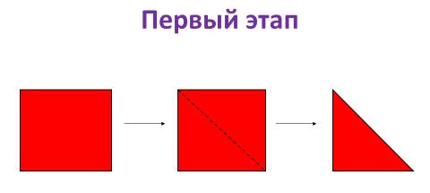
Возьмите большой квадрат, перегните по диагонали пополам, чтобы получился треугольник.
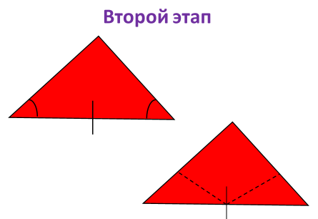
Приложите левый и правый уголки друг к другу и обозначьте середину. Согните уголки так, чтобы получился цветок. Загните назад левый и правый уголки.
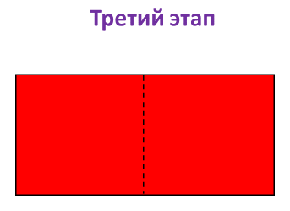
Возьмите красный прямоугольник, перегните его пополам. У вас получилось два одинаковых квадрата. В той же последовательности изготовьте ещё два цветка. Повторное объяснение учителя для изготовления второго цветка. Третий цветок дети изготавливают самостоятельно.
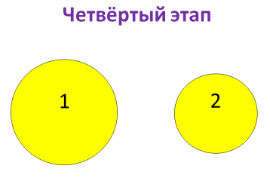
Возьмите жёлтую бумагу, согните пополам. Приложите шаблоны №1,2, обведите и вырежьте два круга разного размера.
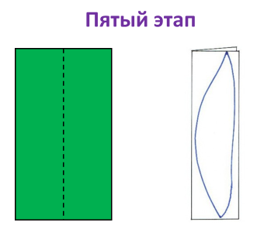
Возьмите зелёную бумагу, приложите шаблон №3, 4, обведите и вырежьте 2 листочка разного размера.

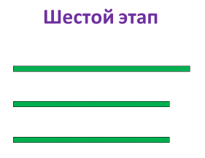

Готовые стебельки у вас лежат на партах (3 шт.).

VIII Физминутка. Пальчиковая гимнастика.

Наши алые цветки распускают лепестки,
Ветерок чуть дышит, лепестки колышет.
Наши нежные цветки закрывают лепестки,
Тихо засыпают, головой качают.

Седьмой этап Создание композиции.
Все детали готовы, расположите их на голубом фоне в таком порядке:
1.Жёлтые круги.
2. Стебли.
3. Листья.
4. Цветы.
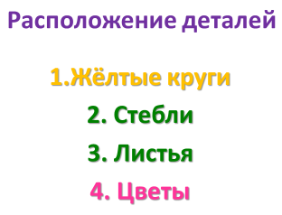
-От правильного расположения всех деталей зависит, как будет выглядеть ваша открытка.

Восьмой этап Композиция
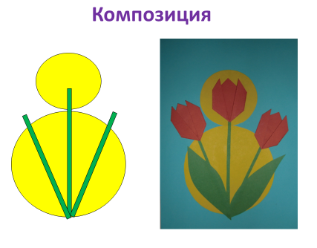
Приклеиваем детали на основу в такой последовательности:- круги, - стебли, - на стебли цветки тюльпанов и на стебли листья.
Обратите внимание, что все детали клеятся на жёлтые круги («восьмёрку»).
Только с разрешения учителя обучающиеся приступают к приклеиванию всех деталей.
XI Подведение итогов.
-Какую поделку мы сегодня изготавливали на уроке?
- С какими материалами работали?
- Какую цель ставили перед собой?
- Мы достигли нашей цели?
- С какими трудностями столкнулись?
Показ работ
- К какому празднику мы изготовили открытку?
- Кому вы её подарите?
Рефлексия
Какие были трудности? Что узнали нового?
Наступил прощанья срок
Прозвенит сейчас звонок.
Дружно на прощание
Скажем: «До свидания!»

